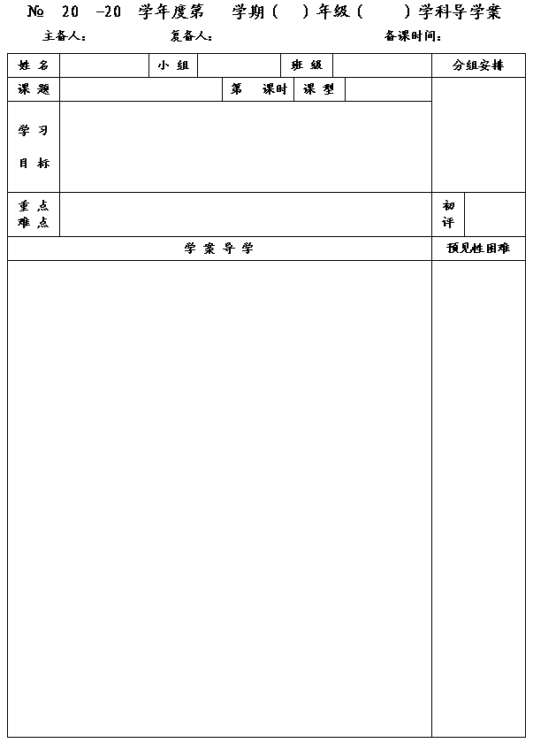
1
14
15
二
八
数学
李小婷
杨道亮
2015.4.14
1
新 授
1．巩固反比例函数的图象与性质．运用其与对应的函数关系或之间的内在联系及几何意义解决有关问题．
2．根据所给反比例函数与一次函数的图象解决一些简单的综合问题．

重点：理解和掌握反比例函数的性质．
难点：掌握确定反比例函数关系式的方法．

一、预习内容
1．（1）反比例函数的图象是_____________．
（2）在下列函数中任选两个函数，分别画出它们的图象：
①y＝；②y＝－；③y＝；④y＝－．

2．（1）观察你所画的图象，完成下列表格：
函数关系式 图象形状 图象所在象限 在每一个象限内，随着x的增大，y是怎样变化的？ 图象与x、y轴是否相交 图象对称性 （2）结合你昨天画的图象，结合下面的三个问题，尝试总结反比例函数
y＝（k≠0）的性质．
①每个函数的图象分别在哪几个象限？
②在每一个象限内，随着x的增大，y是怎样变化的？
③反比例函数的图象与x轴有交点吗？与y轴有交点吗？为什么？
3．已知（x₁，y₁）、（x₂，y₂）是反比例函数y＝图象上的两个点，若x₁＜x₂＜0，比较y₁与y₂的大小
二、数学概念（或模型）

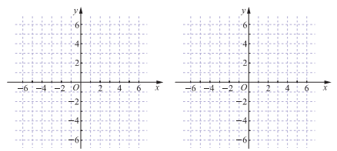

1

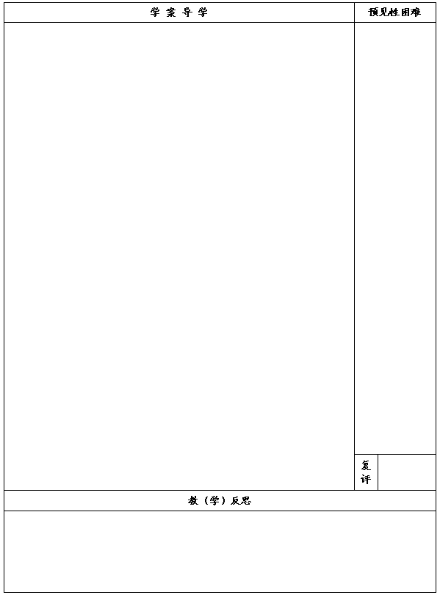

三、例题讲解
例1 反比例函数①y＝、 ②y＝、 ③7y＝－、 ④y＝的图象中：
（1）在第一、三象限的是__________，在第二、四象限的是__________；
（2）在其所在的每一个象限内，y随x增大而增大的是___________________．
例2 已知反比例函数y＝的图象经过点A（2，－4）．
（1）求k的值；（2）这个函数的图象在哪几个象限？在每一个象限内，y随x的增大怎样变化？
（3）画出函数的图象；（4）点B（，－16）、C（－3，5）在函数的图象上吗？
想一想：对于这个函数图象上的任意一点Q，找出点Q关于原点O的对称点Q'，点 Q'在这个图象上吗?

四、总结反思
1、说说你的收获； 2、你还有什么问题？
五、反馈练习
1．填空：
（1）函数y＝的图象在第_____象限，y 随 x 的增大而_____．
（2）函数y＝的图象在第二、四象限，则m的取值范围是 ____．
（3）对于函数y＝，当 x＜0时，这部分图象在第_____象限，y 随x的增大而_____．
2．函数y＝与y＝ax的图象的一个交点A的坐标是（－1，－3）．
（1）求这两个函数的关系式；（2）你能求出两个图象的另一个交点B的坐标吗？怎样求？

